Учреждение образования

«Белорусский государственный технологический университет»

**Кафедра информатики и веб-дизайна**

**Лабораторная работа №2**

Элементы теории информации. Параметры и характеристики дискретных информационных систем

Выполнила:

Студент 3 курса 10 группы ФИТ

Баранчук Владислав Олегович

2021 г.

**Вопросы для контроля и самоконтроля**

1. Что такое «алфавит источника сообщения»?

*Алфавит*– это общее число знаков или символов (*N*), используемых генерации или передачи сообщений.

2. Что такое «мощность алфавита источника сообщения»?

Количество символов в алфавите.

3. Какова мощность алфавита белорусского языка?

34 или 32?

4. Какова мощность алфавита русского языка?

33

5. Какова мощность алфавита «компьютерного» языка?

2

6. Что такое «энтропия алфавита»?

Энтропия – информационная характеристика алфавита (источника сообщений на основе этого алфавита), которая показывает, какое количество информации приходится в среднем на один символ алфавита (сообщения).

С физической точки зрения энтропия алфавита показывает, какое количество информации приходится в среднем на один символ алфавита.

7. Что такое «энтропия сообщения»?

Энтропия – информационная характеристика алфавита (источника сообщений на основе этого алфавита), которая показывает, какое количество информации приходится в среднем на один символ алфавита (сообщения).

8. От чего зависит энтропия алфавита?

От частоты встречаемости символов и мощности алфавита.

9. Записать формулу для вычисления энтропии (рисунок 1).

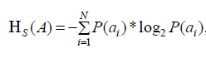

Рисунок 1

10. Что нужно знать для вычисления энтропии алфавита?

Частоту встречаемости каждого символа алфавита и мощность.

11. Как рассчитываются энтропия Шеннона и энтропия Хартли? В чем принципиальное различие между этими характеристиками? Дайте толкование физического смысла энтропии.

Энтропию алфавита А={*ai*} по К.Шеннону рассчитывают по следующей формуле, представленной на рисунке 2.



Рисунок 2

Частным случаем энтропии Шеннона является энтропия Хартли. Дополнительным условием при этом является то,что все вероятности одинаковы и постоянны для всех символов алфавита. С учетом этого формулу (2.1) можно преобразовать к виду, представленному на рисунке 3.



Рисунок 3

12. Поясните назначение знака «минус» в формулах (2.1) и (2.4).

Поскольку мы находим логарифмы от чисел меньших 1, то логарифм всегда будет отрицательным, поэтому мы добавляем минус перед логарифмом

13. Что такое избыточность алфавита и избыточность сообщений, сформированных в компьютерных системах? Принцип действия каких систем основан на существовании данной избыточности?

Избыточностью алфавита называется уменьшение информационной нагрузки на один символ вследствие неравновероятности и взаимозависимости появления его символов.

Информационная избыточность характеризует относительную нагруженность алфавита.

14. Расположите в порядке возрастания энтропии известные вам алфавиты.

3,2 – белорусского

3,895 – французского

4,25 – молдавского

15. Вычислить энтропию алфавита белорусского (русского) языка.

3.2 бит

16. Вычислить энтропию Шеннона бинарного алфавита, если вероятность появления в произвольном документе на основе этого алфавита одного из символов составляет 0.25, другого – 0.75; либо 0 и 1.0; либо 0.5 и 0.5.

1. 0,811 бит
2. 0 бит
3. 1 бит

17. Чему равна энтропия алфавита по Хартли, если мощность этого алфавита равна: а) 1 символ, б) 2 символа, в) 8 символов?

1. 0 бит
2. 1 бит
3. 3 бит

Для нахождения энтропии алфавита была написана функция, представленная на рисунке 4, где $str – строка, содержащая текст для анализа, $al – строка, содержащая алфавит.

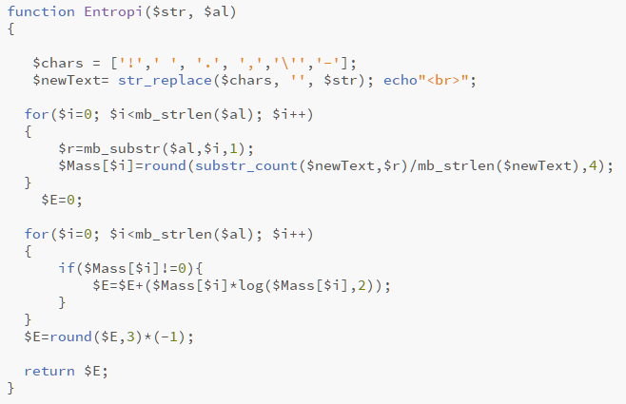

Рисунок 4